**Gâteau 2 ingrédients**

Quand un dessert part vite vite vite, c'est toujours bon signe!! Ce gâteau est franchement trop bon et que dire de l'odeur qui embaume littéralement toute la chaumière durant sa cuisson!! D'une simplicité à concocter et un résultat des plus surprenant!!

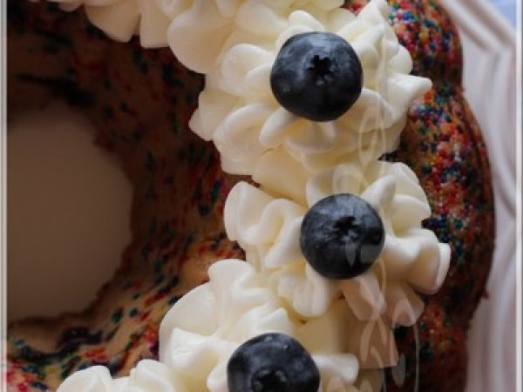

**Nombre de parts:** 10 parts  
**Temps de préparation:** 10 minutes  
**Temps de cuisson:** 35 minutes  
**Prêt en:** 45 minutes  
**Difficulté:** Facile

**Ingrédients:**

1.5 Litre de crème glacée (de votre choix)

3 tasses de farine à pâtisserie

**Pour mes ajouts :**  
1 chopine de bleuets (frais)  
  
**Pour mon glaçage :**  
1/2 tasse de beurre (ramolli)  
1/2 tasse de shortening végétal  
3 3/4 tasses de sucre à glacer  
1 c. à thé d'essence d'amande (pur)  
2 c. à soupe de lait

**Préparation:**

**Etape 1: Préparation du gâteau :**  
Préchauffer le four a 350°F.  
Déposer votre crème glacée dans un bol  
Laisser ramollir votre crème glacée de 10 à 15 minutes  
Ajouter la farine  
Battre jusqu'à l'obtention d'une pâte homogène  
Déposer la pâte dans un moule type "Bundt" bien graissé. (Et avec des décorettes au fond si vous désirez)  
Cuire au four environ 35 à 40 minutes où jusqu'à ce qu’un cure-dent en ressorte propre.

**Etape 2: Préparation du glaçage :**  
Dans un grand bol, battre en crème le beurre avec le shortening ainsi que l'essence d'amande.   
Ajouter le sucre à glacer, une tasse à la fois, en battant bien après chaque ajout.  
Incorporer le lait et battre jusqu'à ce que le mélange soit onctueux.   
Garnir le gâteau et le mettre sous la cloche à gâteau pour qu'il garde toute sa tendreté.